Церковь трех Святителей.
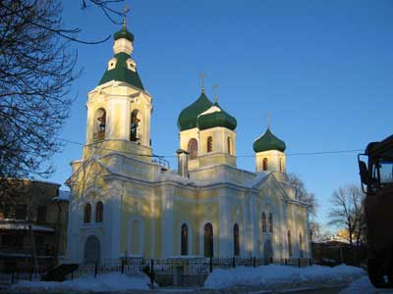

Дата основания: 1857 г.
Статус: действующая
Обиходные названия: Четырехсвятская церковь; Трехсвятительская церковь
Историческая справка
Городской архитектор Н.И. Ужумедский-Грицевич разработал проект церкви. Возведение началось в 1859 г. В 1860 г. Синод сообщалось, что церковь "кладкою окончена", хотя внутри еще ставили иконостасы, белым камнем выстилали полы, закупили колокола. 11 декабря 1860 г. Нижегородский епископ Нектарий освятил главный престол, 14 и 16 декабря - приделы.
Первоначально церковь была освящена во имя Петра, Алексия и Ионы, митрополитов Московских с двумя приделами евангелиста Луки, Николая Чудотворца и апостола Иасона. В советское время церковь была закрыта, использовалась как общежитие. В 1998 г. церковь была возвращена епархии и начата реставрация силами Серафимо-Дивеевского монастыря. В 2004 г. главный престол церкви был переосвящен во имя Петра, Алексия, Ионы и Филиппа, митрополитов Московских, и Ермогена, патриарха Всероссийского.
В настоящее время является подворьем Серафимо-Дивеевского монастыря.
Выполнила
Ученица 5 «А» класса
Егорова Олеся
МОУ СОШ № 19

